CCF CSP冲刺打卡第X周

姓名： 陈瑞霖
学号： 2025141460582
提交日期： 月 日
·本周提交题数：

·本周题目清单：（例）
1. P3865 【模板】ST 表 & RMQ 问题

·完成证明与记录：
题目1：P3865 【模板】ST 表 & RMQ 问题

※洛谷提交记录界面截图：
※洛谷提交代码界面截图：
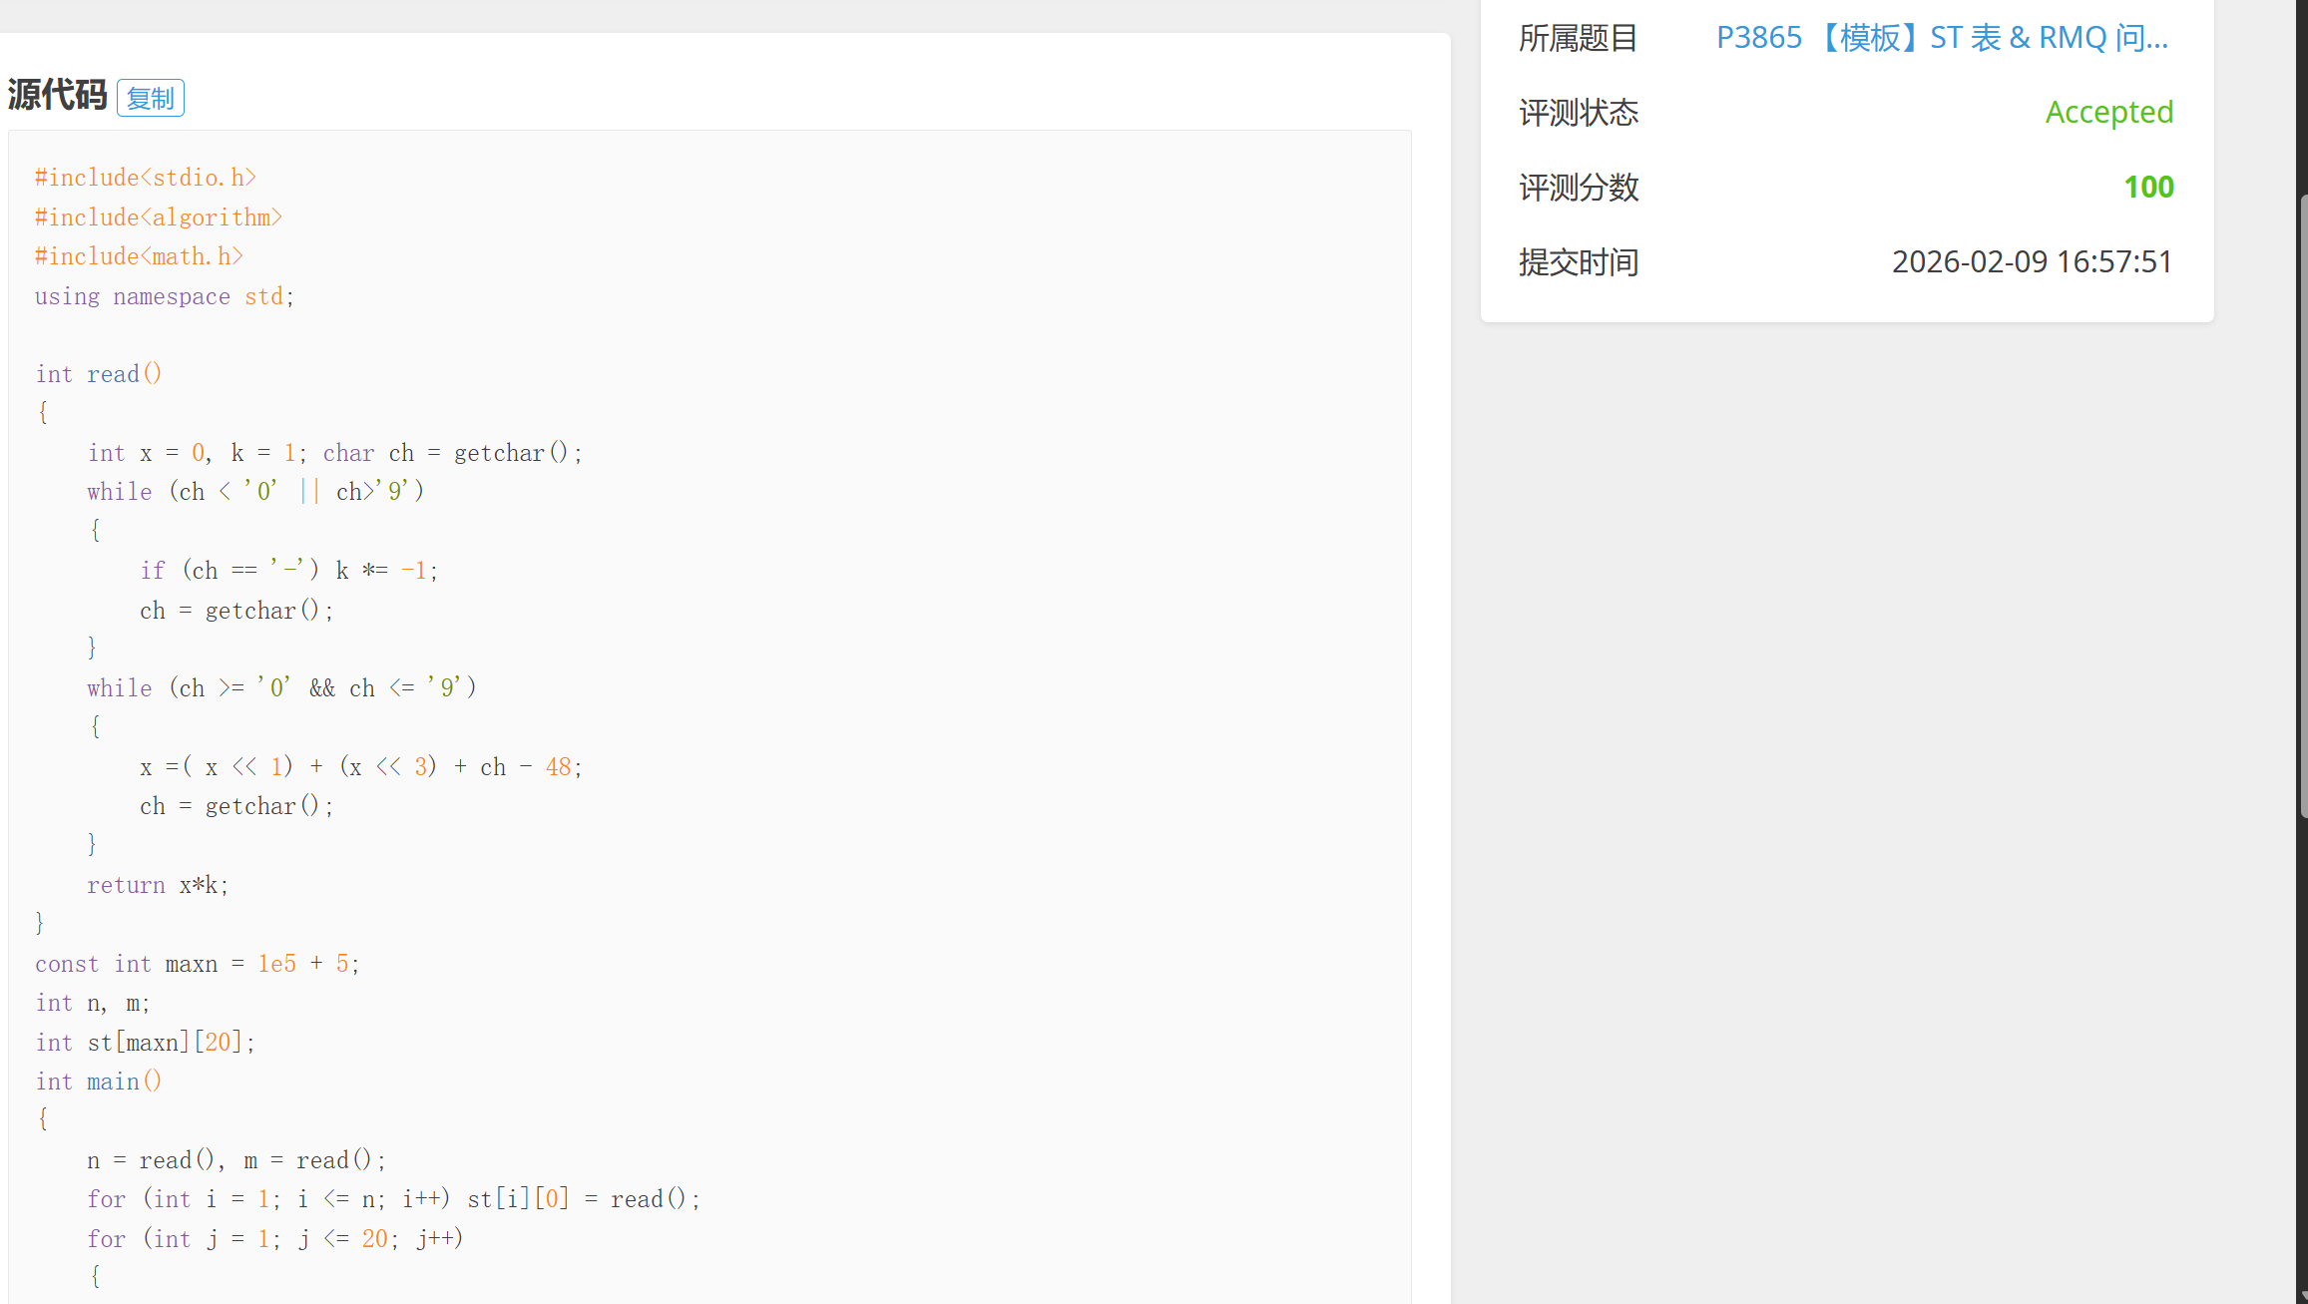
※我的解题思路&解题经历&解题心得（选填）：
默写模板，并使用快速读入。
题目2：P3367 【模板】并查集
※洛谷提交记录界面截图：
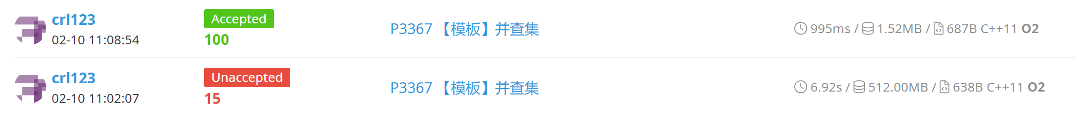
※洛谷提交代码界面截图：
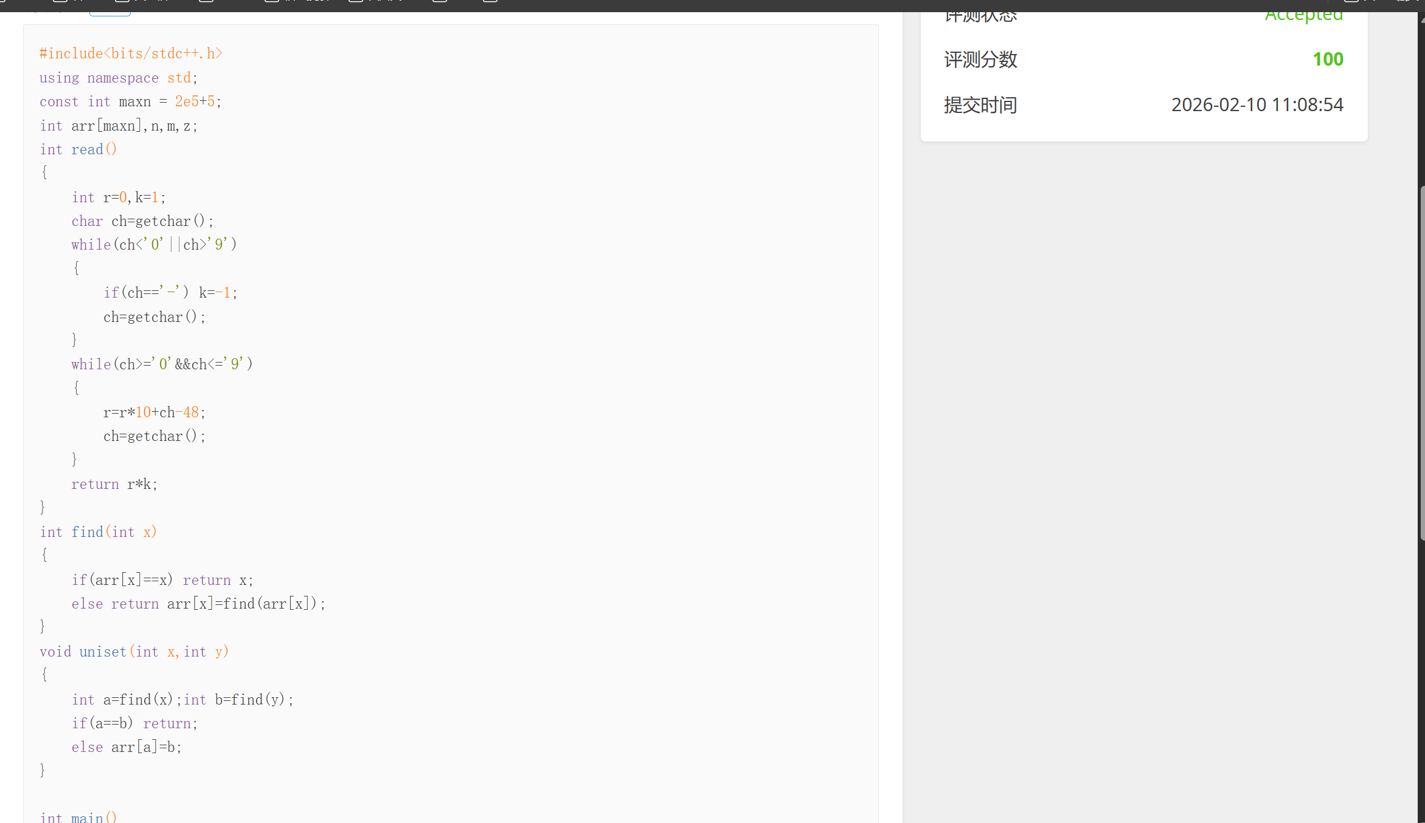
※我的解题思路&解题经历&解题心得（选填）：
第一次MLE了，find()函数写错了。
题目3：P3374 【模板】树状数组 1
※洛谷提交记录界面截图：
※洛谷提交代码界面截图：
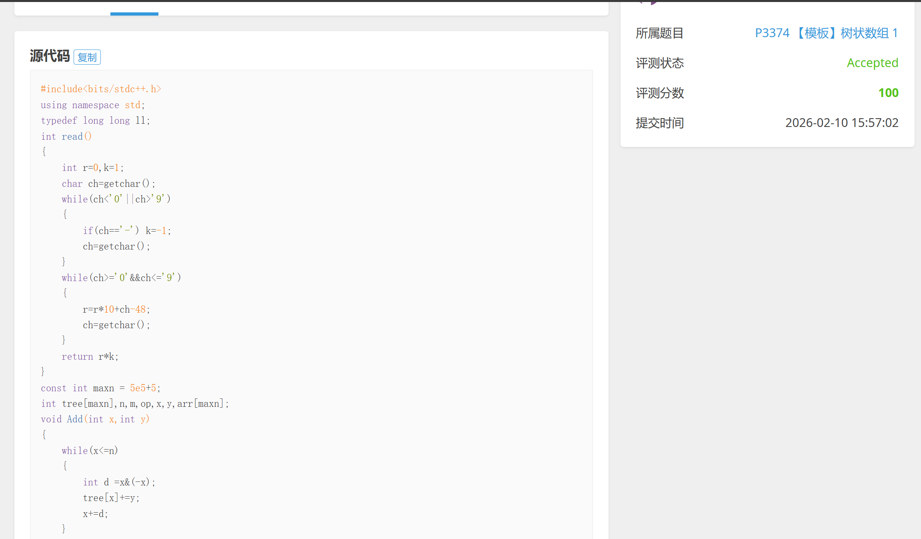
※我的解题思路&解题经历&解题心得（选填）：
默写模板，[x,y]为sum(y)-sum(x-1)
题目2：
※洛谷提交记录界面截图：

※洛谷提交代码界面截图：

※我的解题思路&解题经历&解题心得（选填）：
题目2：
※洛谷提交记录界面截图：

※洛谷提交代码界面截图：

※我的解题思路&解题经历&解题心得（选填）：

